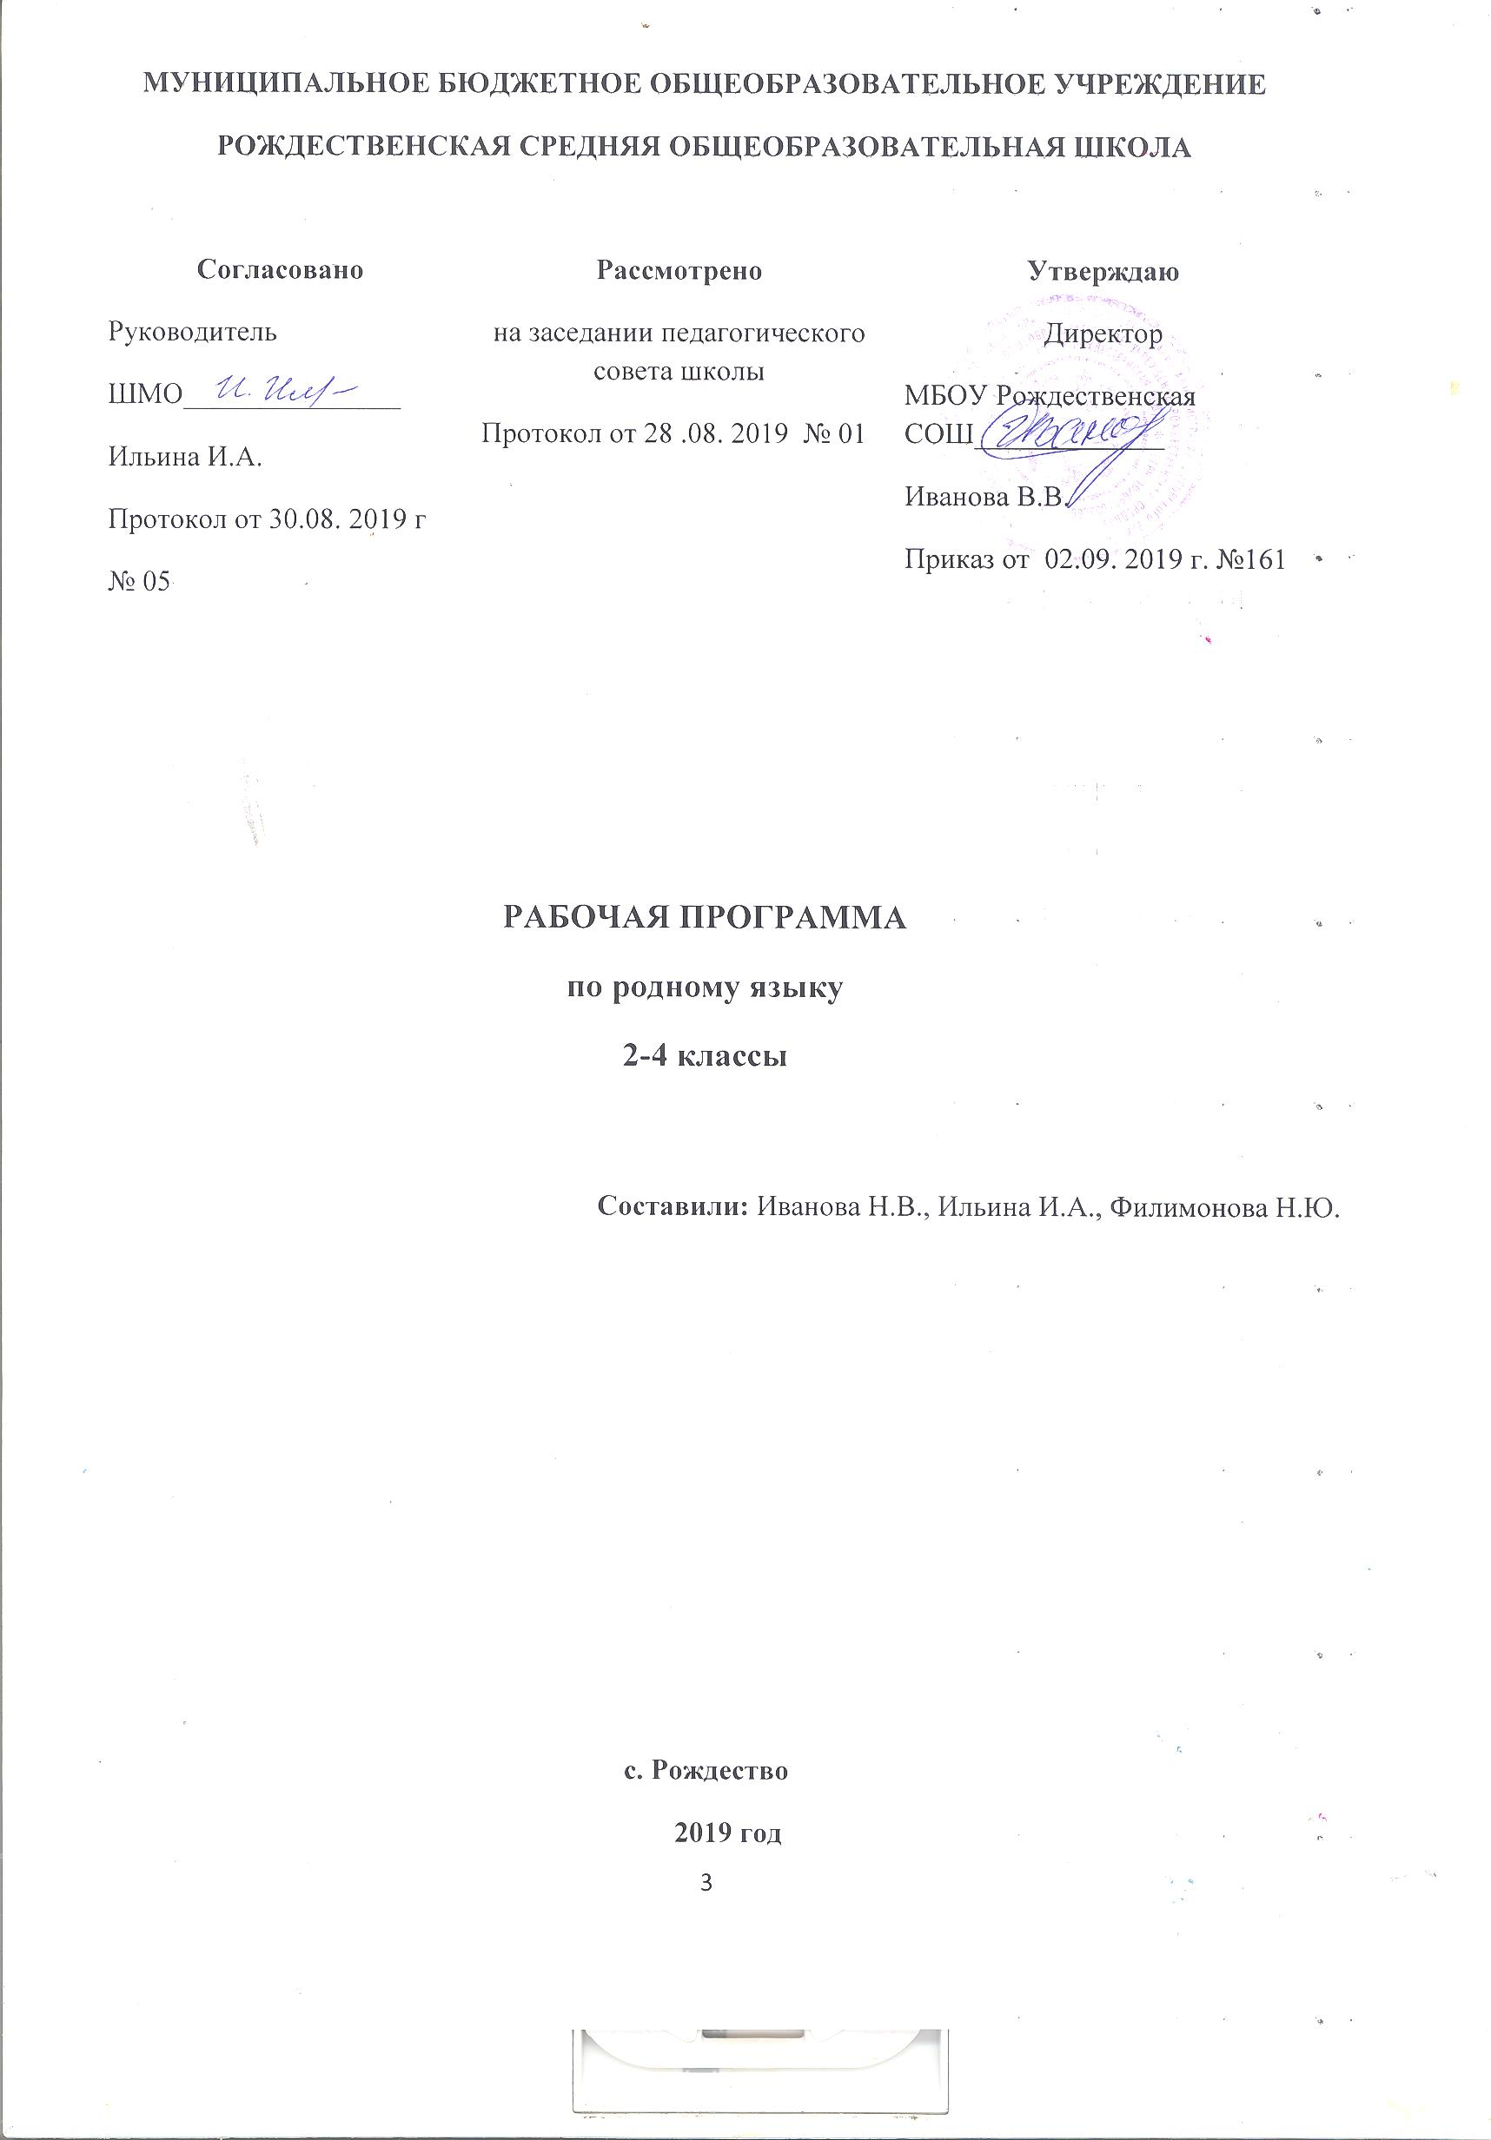

Аннотация к рабочей программе дисциплины
«Родной язык» 2 – 4 класс

Рабочая программа по родному языку разработана на основе:
- концепции «Перспективная начальная школа»;
- авторской программы «Систематический курс русского языка» М. Л. Каленчук, Н. А. Чураковой, О. В. Малаховской, Т. А. Байковой, Н. М. Лавровой.

Цель изучения предмета «Родной язык» в начальной школе заключается в удовлетворении потребности учеников в изучении родного языка как инструмента познания национальной культуры и самореализации в ней, развитие познавательного интереса к родному языку, а через него к родной литературе. В соответствии с этой целью ставятся задачи:
– формирование первоначальных представлений о единстве и многообразии языкового и культурного пространства России, о языке как основе национального самосознания;
– развитие диалогической и монологической устной и письменной речи на родном (русском) языке, коммуникативных умений, нравственных и эстетических чувств, способностей к творческой деятельности на родном (русском) языке..

Учебно-методический комплект:
Каленчук М.Л., Малаховская О. В.. ЧураковаН. А. Русский язык. Учебник. В 3 ч. Часть 2.2 класс – М.: Академкнига/Учебник.
Каленчук М.Л., Малаховская О. В.. ЧураковаН. А. Русский язык. Учебник. В 3 ч. Часть 2.3 класс – М.: Академкнига/Учебник.
Каленчук М.Л., Малаховская О. В.. ЧураковаН. А. Русский язык. Учебник. В 3 ч. Часть 2.4 класс – М.: Академкнига/Учебник.

Место предмета «Родной язык» в учебном плане
Согласно учебному плану на изучение предмета «Родной язык» отводится 51 час:
2 класс – 17 ч. (по 0,5 часа в неделю, 34 учебные недели)
3 класс – 17 ч. (по 0,5 часа в неделю, 34 учебные недели)
4 класс – 17 ч. (по 0,5 часа в неделю, 34 учебные недели)

